OŚWIADCZENIE O KWALIFIKOWALNOŚCI STANOWISKA PRACY

- Stanowisko utworzono do wykonywania zadań związanych z realizacją okresów programowania: 2007-2013, 2014-2020 lub 2021-2027.

- Pracownik jest zatrudniony:

w pełnym wymiarze czasu pracy.

w niepełnym wymiarze czasu pracy stanowiącym ………. etatu (np. 0,75 etatu).

- Stopień kwalifikowalności:
25%
50%
75%
90%
100%

- Okres obowiązywania opisu stanowiska pracy/zakresu obowiązków:
Data początkowa:
Data końcowa:

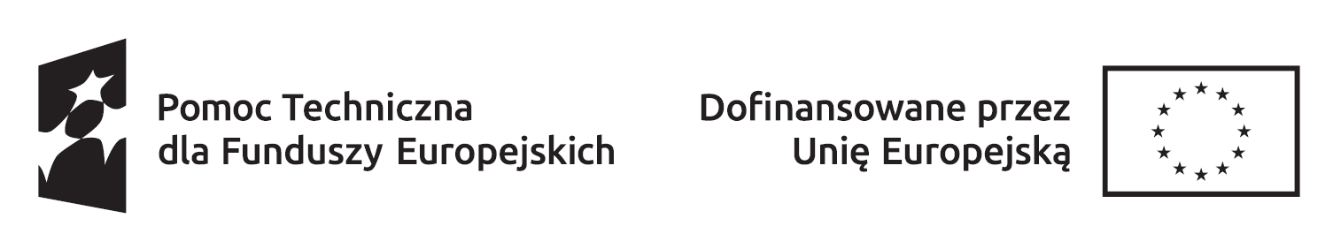



Należy zaznaczyć właściwy %.

